Name: _________________________________________________________
- Přečti si a vybarvi:
a red and green bag, an orange and brown pen, a blue book, a yellow and pink pencil case, a black pencil, a white and grey rubber

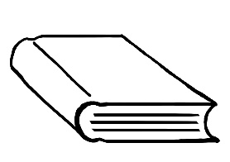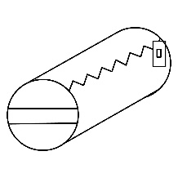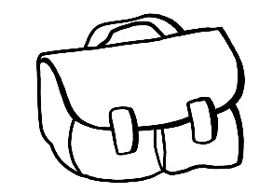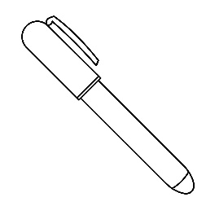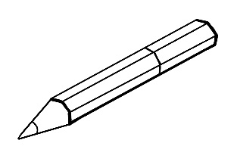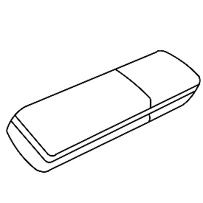

- Napiš, co je na obrázku:
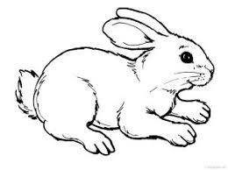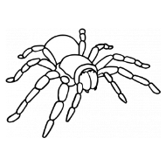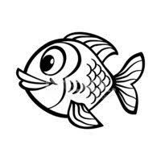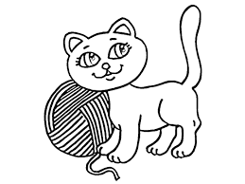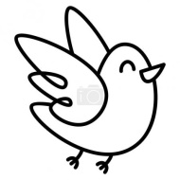

- Poskládej písmena, slož slova a věty.
R E H E | U O Y | R A E
H | Y | A

Y M | A N M E | S I | M A S
M | N | I | S

K A H T N | O U Y
T | Y

W T A H | S I | R O Y U | E M A N
W | I | Y | N

L O L E H
H

D O O G E B Y
G

- Vypočítej:
six + five = __________________ twelve – eight = ____________________
three + seven = ______________ eleven – nine = _____________________
four + three = ________________ nine – six = ________________________

- Vylušti tajenku:

tři
taška
kniha
pravítko
tužka

